Мастер-класс «Подарок к 8 Марта»
Технологическая карта
«Мускари в горшке» (мышиный гиацинт)
Педагог дополнительного образования ГБУ ДО ЦТ «На Вадковском»
Якубова Наталья Геннадьевна
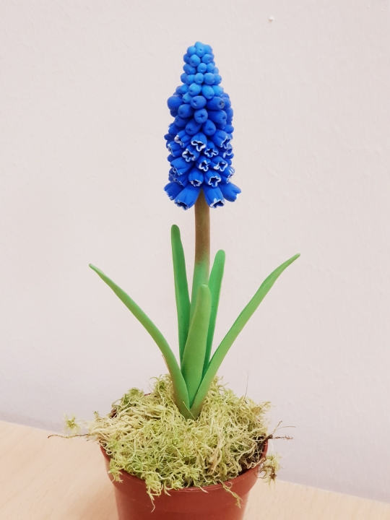
Материалы и инструменты: проволока, полимерная глина зеленого, синего и белого цветов, металлический стек или спица, клей ПВА, канцелярский нож, кисть синтетика N 1 и 4, белая акриловая краска, красная масляная краска, горшок, мох.
Технология изготовления:
- Сделаем листья. Берем глину зеленого цвета и формируем из нее небольшие колбаски, затем с помощью стека как скалкой раскатываем их в плоские листья. Края немного подгибаем для прочности. Таких листьев нужно не менее 5. Для большей реалистичности лучше делать листья разной длины.
- Создаем стебель. Возьмем кусочек зеленой глины, раскатаем колбаску, поместим внутрь проволоку и в ладонях скатаем стебель без изъянов и трещин.
- Создаём цветок. Лепим много шариков разного размера (имитация бутонов) и приклеиваем на верхушку нашего стебля, далее шарики превращаются в овалы, также приклеиваем их на клей ПВА к стеблю. Приступаем к лепке цветочков. Из небольшого кусочка синего цвета формируем овал, помещаем внутрь стек и раскатываем внутри овала полость, должна получиться деталь в виде кувшинчика. С помощью канцелярского ножа загибаем края кувшинчика внутрь, чтобы получился волнистый край. Приклеиваем цветочки к стеблю в шахматном порядке. С помощью белой акриловой краски окрашиваем края цветочков тонкой кисточкой.
- Приклеиваем листья к стеблю клеем ПВА. С помощью масляной красной краски можно окрасить верхнюю часть стебля полусухой кистью для реалистичности.
- Вставляем цветок в подготовленный горшок. Чтобы цветок плотно держался, в горшок нужно поместить плотный материал: оазис или пенопласт. Поверхность горшка задекорировать мхом или древесной корой, цветными камешками.

